REZULTATI DRŽAVNEGA TEKMOVANJA PRVAKI ZNANJA
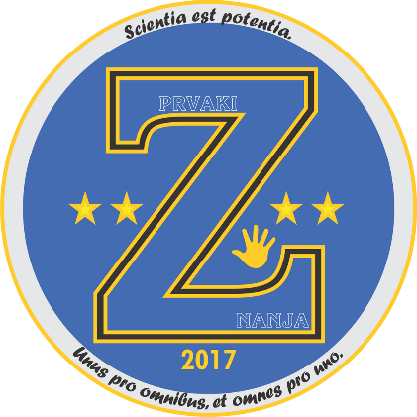
V sredo 15. 2. 2017 je v Ljubljani na OŠ Nove Jarše potekalo državno tekmovanje Prvaki znanja. Tekmovalo je 36 najboljših ekip. Naša ekipa se je uvrstila v finale, ki je potekalo v nakupovalnem središču Citypark, med najboljših 7 ekip. V napetem kvizu so za malo zgrešili 3. mesto (izenačenje 3 ekip) in se na koncu uvrstili na odlično 5. mesto med 111 ekipami v državi. Na državnem tekmovanju so v ekipi bili:
MANCA IN NEŽA KEJŽAR,
JAKOB PERKO IN
NEMANJA RADULJICA.

Vsem iskreno čestitamo za velik uspeh!
Več informacij:
STRAN O TEKMOVANJU Z REZULTATI
ČLANEK O TEKMOVANJU
Tik pred finalom …
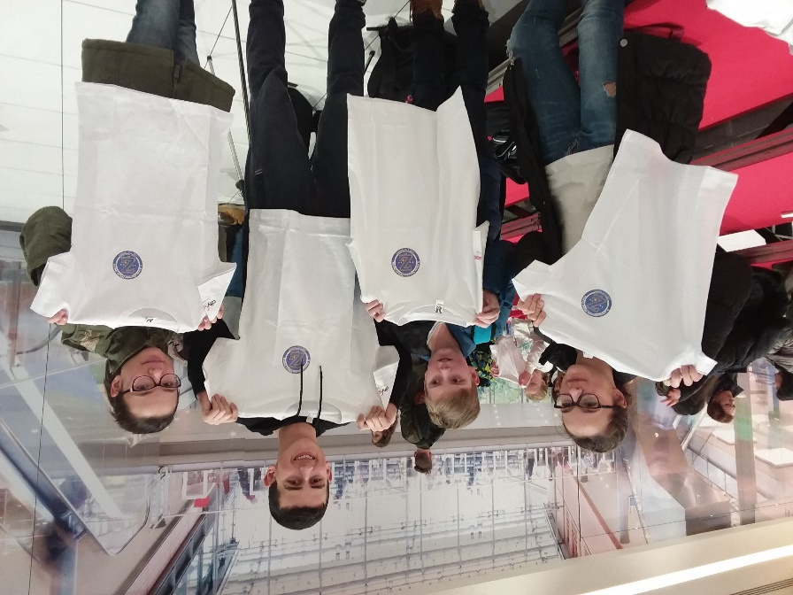
Spominčki na tekmovanje …
mentorica Tea Sušnik

